Пензенский государственный университет

Кафедра «САПР»

**Выполнили:**

студенты группы 20ВВ2.1

Горбунов Н.А.  
Исаев С.Д.

**Приняли:**

Коннов Н.Н.  
Патунин Д.В.

Пенза 2022

**ОТЧЕТ**

по лабораторной работе №2

по курсу «ЭВМиПУ»

на тему «Выполнение ветвлений вычислительного процесса»

### Название

Выполнение арифметических микропрограмм

### Цель работы

Научиться выполнять арифметические микропрограммы на программном эмуляторе MT-1804

### Лабораторное задание

При выполнении работы должна быть составлена и отлажена микропрограмма, реализующая сравнение:

*R0  и R2 наибольшее -> R2*

### 

### Описание метода решения задачи

1. Разрабатываем алгоритм работы микропрограммы;
2. Производим ручной расчет, получаем конкретный результат работы микропрограммы;
3. Проверяем работу микропрограммы на программном эмуляторе микротренажера MT-1804

### Алгоритм решения

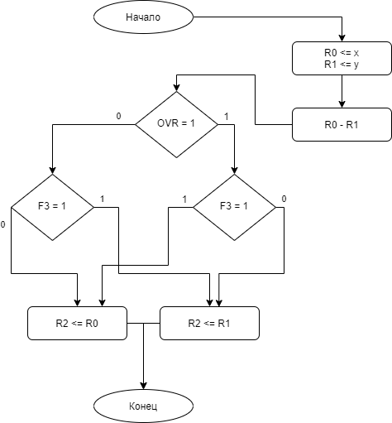

### Ручной расчет

1. -7 → R0; В регистр R0 будет загружено число (-7)
2. 6 → R1; В регистр R1 будет загружено число 6
3. R0 ̶ R1 если R0 > R1 то R0 -> R2 иначе R1->R2;

### Результаты работы программы

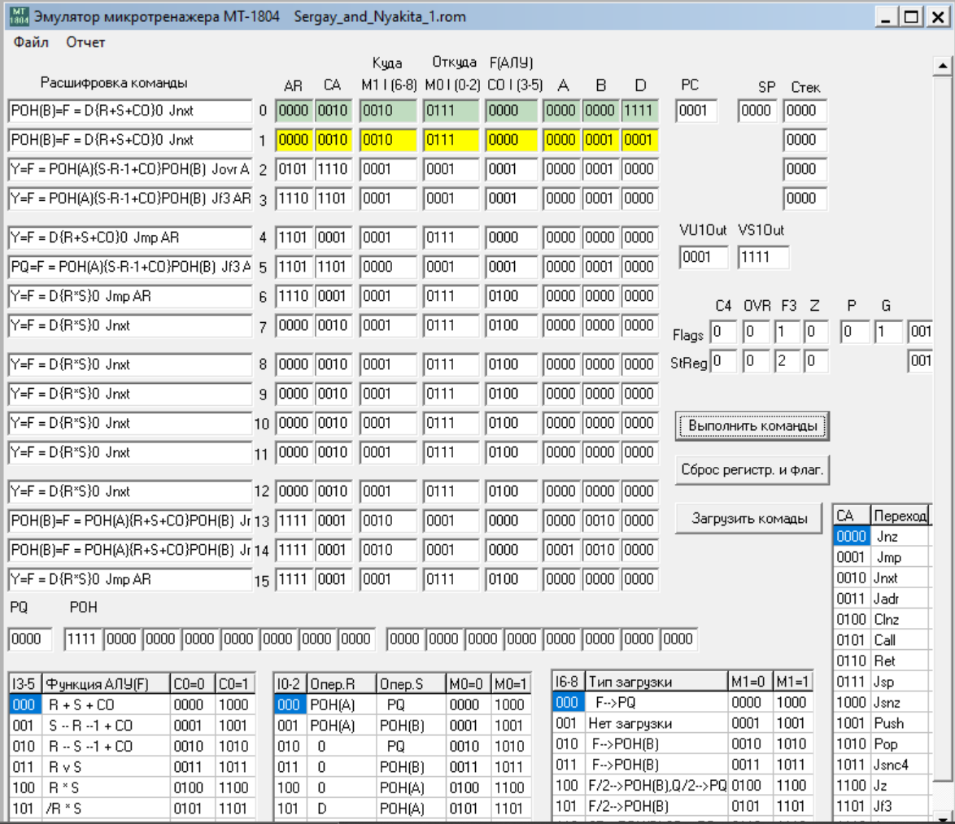

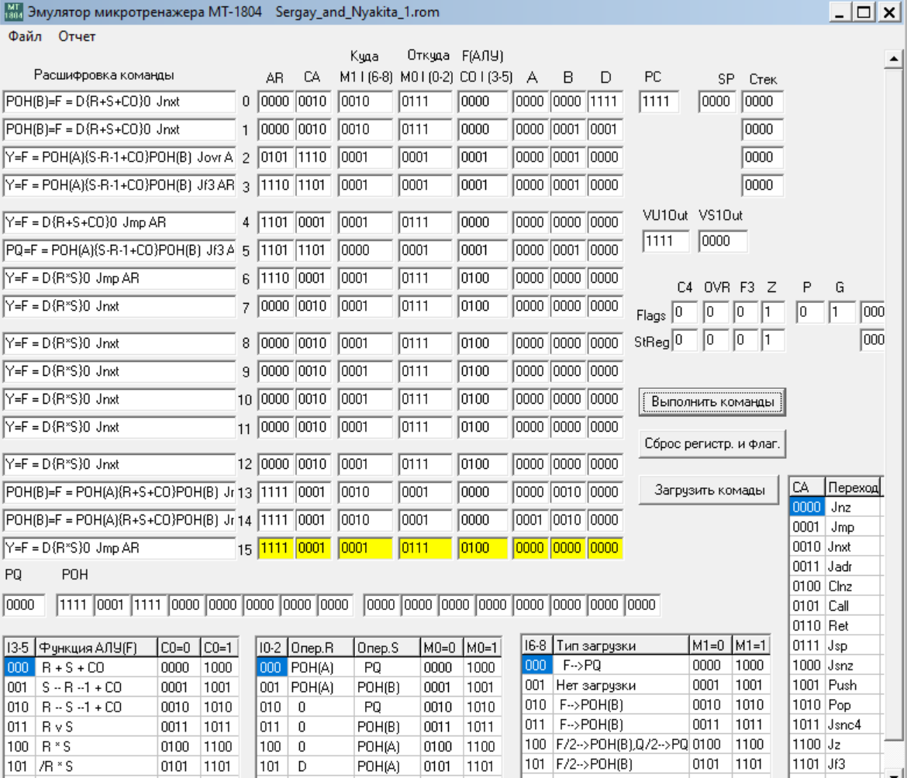

Поменяли местами входные данные для проверки правильности программы

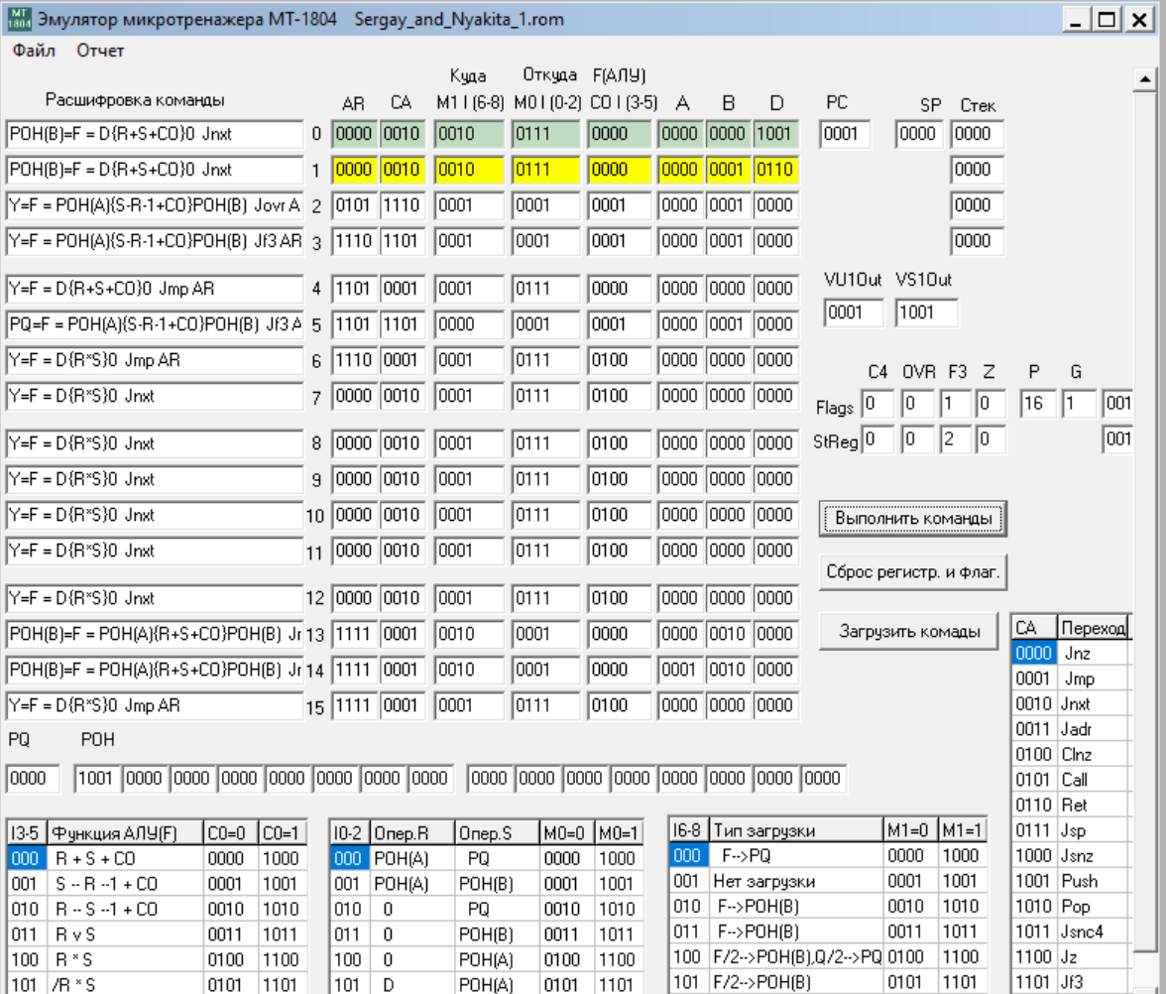

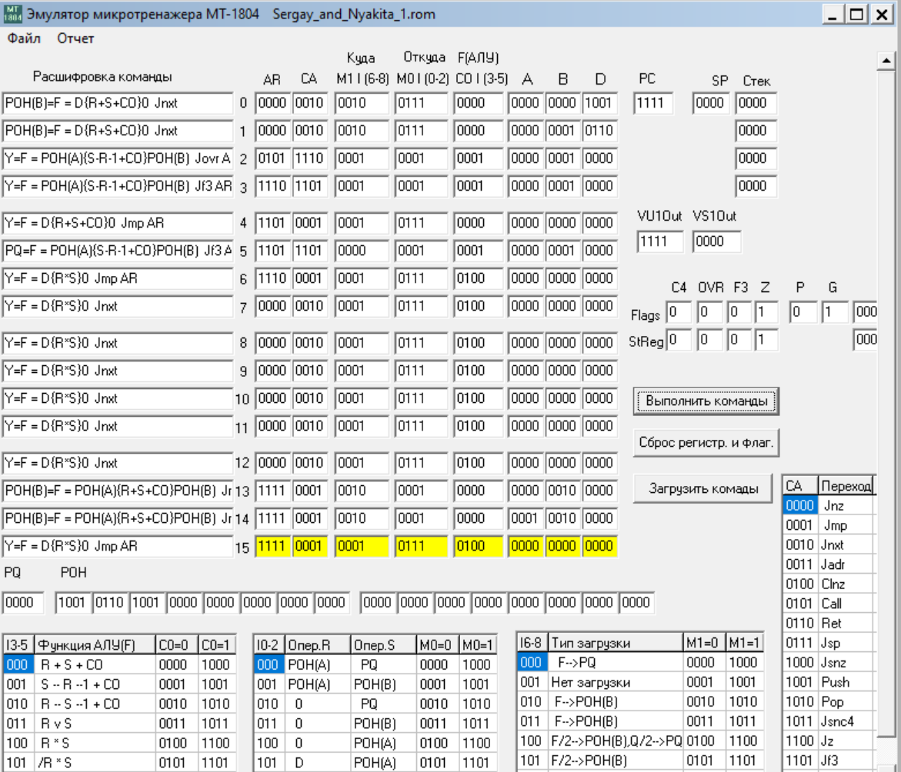

Результат выполнения микропрограммы совпадает с ожидаемым, следовательно, программа работает верно.

Выводы.

В ходе выполнения лабораторной работы была разработана микропрограмма, получающая данные на вход и обрабатывающая их. Результаты работы программы совпали с результатами расчета вручную, следовательно, программа работает без ошибок.

Получили опыт2 работы с программным эмулятором   
микротренажера MT-1804